**2.3.3.2 Діаграма Ганта**

Діаграма Ганта (складається із смуг (вісь Y), орієнтованих уздовж осі часу (вісь Х). Кожна смуга – окрема підзадача в проекті, її кінці - моменти початку і завершення роботи, її протяжність - тривалість роботи. Мета діаграми - візуально показати послідовність процесів та можливість паралельного виконання робіт(рис.2.3.3.2).

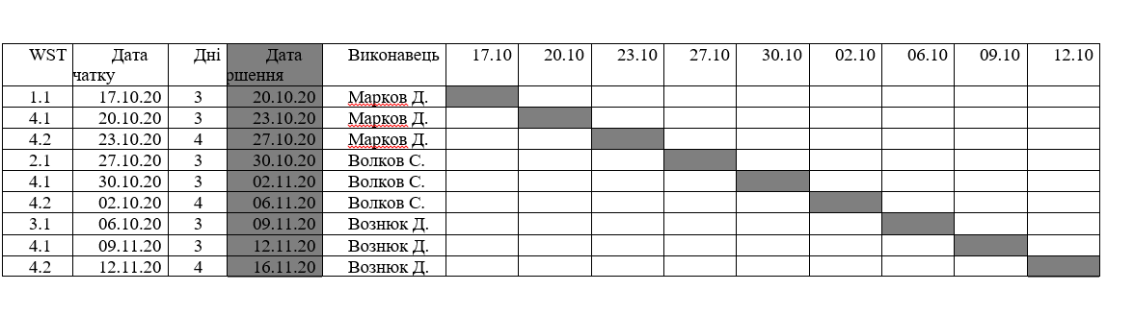

Рис. 2.3.3.2 – Діаграма Ганта